## 力的合成与分解

### 考点一　共点力的合成

1.合力与分力

(1)定义：如果一个力单独作用的效果跟某几个力共同作用的效果相同，这个力叫作那几个力的合力，那几个力叫作这个力的分力.

(2)关系：合力与分力是等效替代关系.

2.力的合成

(1)定义：求几个力的合力的过程.

(2)运算法则

①平行四边形定则：求两个互成角度的分力的合力，可以用表示这两个力的有向线段为邻边作平行四边形，这两个邻边之间的对角线就表示合力的大小和方向.如图1甲所示，*F*1、*F*2为分力，*F*为合力.

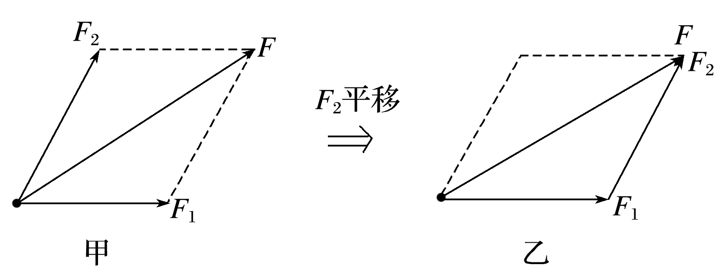

图1

②三角形定则：把两个矢量的首尾顺次连接起来，第一个矢量的起点到第二个矢量的终点的有向线段为合矢量.如图乙，*F*1、*F*2为分力，*F*为合力.

技巧点拨

1.共点力合成的方法

(1)作图法.

(2)计算法：根据平行四边形定则作出力的示意图，然后利用勾股定理、三角函数、正弦定理等求出合力.

2.合力范围的确定

(1)两个共点力的合力范围：|*F*1－*F*2|≤*F*≤*F*1＋*F*2.

①两个力的大小不变时，其合力随夹角的增大而减小.

②合力的大小不变时，两分力随夹角的增大而增大.

③当两个力反向时，合力最小，为|*F*1－*F*2|；当两个力同向时，合力最大，为*F*1＋*F*2.

(2)三个共点力的合力范围

①最大值：三个力同向时，其合力最大，为*F*max＝*F*1＋*F*2＋*F*3.

②最小值：以这三个力的大小为边，如果能组成封闭的三角形，则其合力的最小值为零，即*F*min＝0；如果不能，则合力的最小值等于最大的一个力减去另外两个力的大小之和，即*F*min＝*F*1－(*F*2＋*F*3)(*F*1为三个力中最大的力).

例题精练

1.一物体受到三个共面共点力*F*1、*F*2、*F*3的作用，三力的矢量关系如图3所示(小方格边长相等)，则下列说法正确的是(　　)

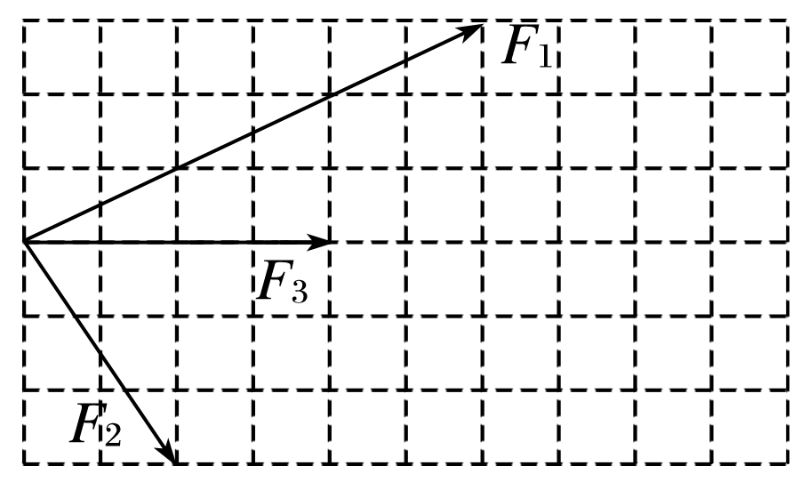

图3

A.三力的合力有最大值*F*1＋*F*2＋*F*3，方向不确定

B.三力的合力有唯一值3*F*3，方向与*F*3同向

C.三力的合力有唯一值2*F*3，方向与*F*3同向

D.由题给条件无法求合力大小

答案　B

解析　先以力*F*1和*F*2为邻边作平行四边形，其合力与*F*3共线，大小*F*12＝2*F*3，如图所示，*F*12再与第三个力*F*3合成求合力*F*合，可得*F*合＝3*F*3，故选B.

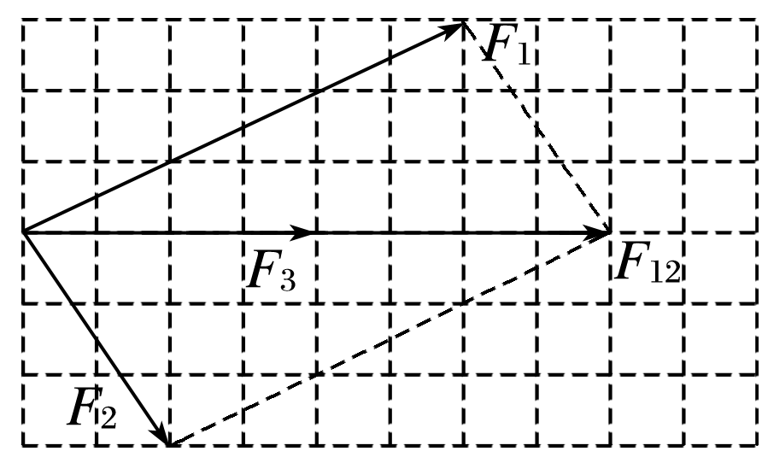

2.有三个力，分别为12 N、6 N、7 N，则关于这三个力的合力，下列说法正确的是(　　)

A.合力的最小值为1 N

B.合力的最小值为零

C.合力不可能为20 N

D.合力可能为30 N

答案　B

3.如图4，悬挂甲物体的细线拴牢在一不可伸长的轻质细绳上*O*点处；绳的一端固定在墙上，另一端通过光滑定滑轮与物体乙相连.甲、乙两物体质量相等.系统平衡时，*O*点两侧绳与竖直方向的夹角分别为*α*和*β*.若*α*＝70°，则*β*等于(　　)

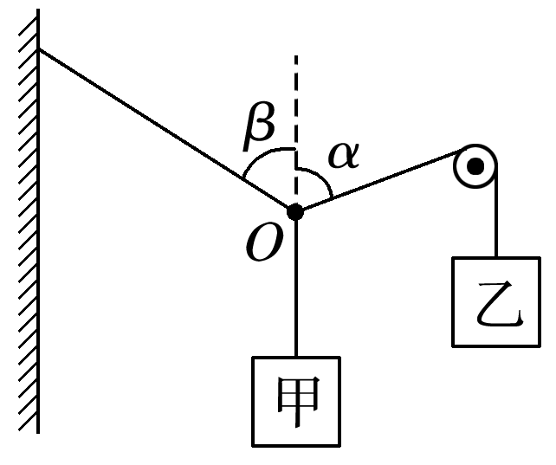

图4

A.45° B.55° C.60° D.70°

答案　B

解析　取*O*点为研究对象，在三力的作用下*O*点处于平衡状态，对其受力分析如图所示，*F*T1＝*F*T2，两力的合力与*F*等大反向，根据几何关系可得2*β*＋*α*＝180°，所以*β*＝55°，故选B.

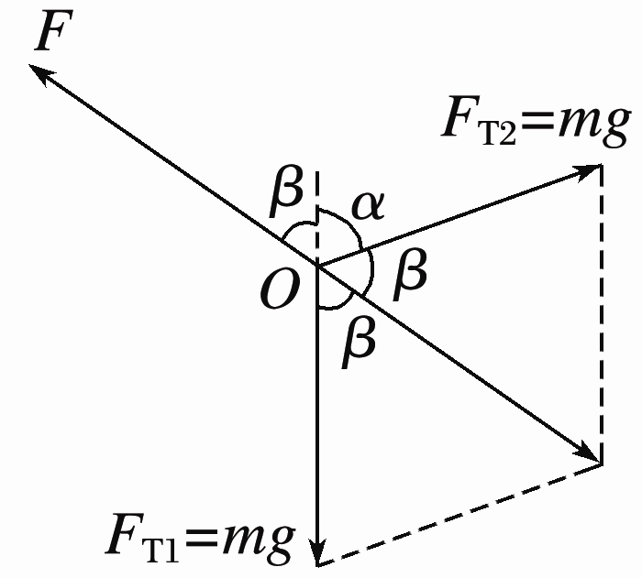

### 考点二　力的分解的两种常用方法

1.力的分解是力的合成的逆运算，遵循的法则：平行四边形定则或三角形定则.

2.分解方法：

(1)按力产生的效果分解；(2)正交分解.

如图5，将结点*O*受力进行分解.

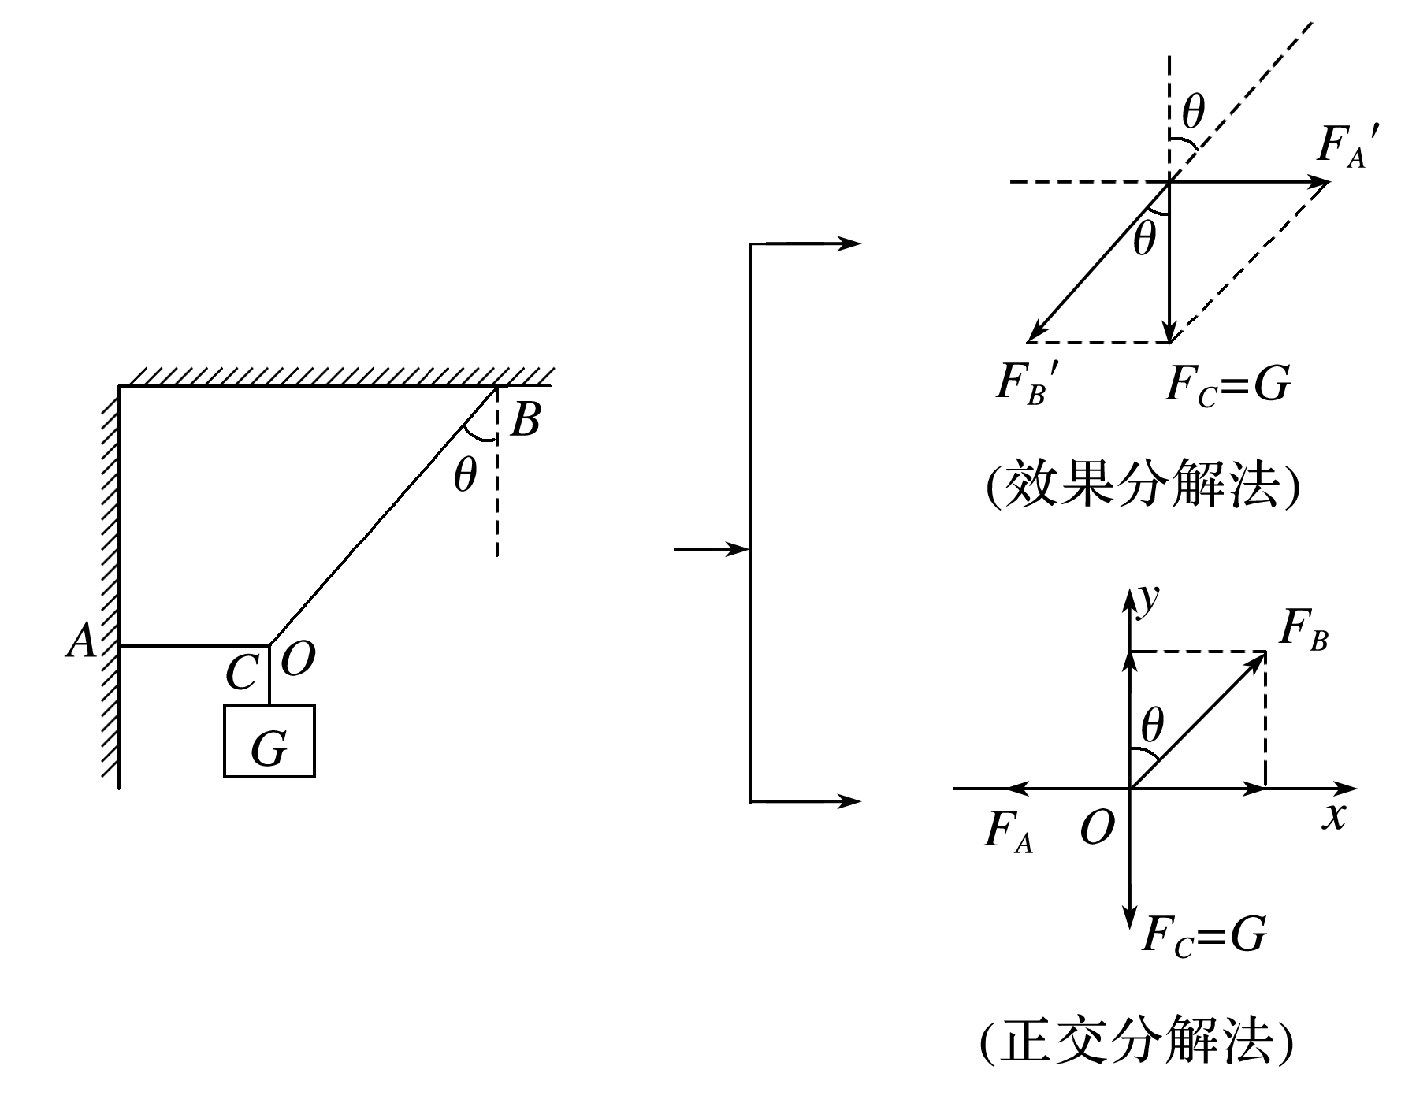

图5

3.矢量和标量

(1)矢量：既有大小又有方向的物理量，叠加时遵循平行四边形定则，如速度、力等.

(2)标量：只有大小没有方向的物理量，求和时按代数法则相加，如路程、速率等.

技巧点拨

1.力的效果分解法

(1)根据力的实际作用效果确定两个实际分力的方向.

(2)再根据两个分力方向画出平行四边形.

(3)最后由几何知识求出两个分力的大小和方向.

2.力的正交分解法

(1)建立坐标轴的原则：在静力学中，以少分解力和容易分解力为原则(使尽量多的力分布在坐标轴上)；在动力学中，往往以加速度方向和垂直加速度方向为坐标轴建立坐标系.

(2)多个力求合力的方法：把各力向相互垂直的*x*轴、*y*轴分解.

*x*轴上的合力*Fx*＝*Fx*1＋*Fx*2＋*Fx*3＋…

*y*轴上的合力*Fy*＝*Fy*1＋*Fy*2＋*Fy*3＋…

合力大小*F*＝

若合力方向与*x*轴夹角为*θ*，则tan *θ*＝.

例题精练

4.刀、斧、凿等切削工具的刃部叫作劈，如图8是斧头劈木柴的情景.劈的纵截面是一个等腰三角形，使用劈的时候，垂直劈背加一个力*F*，这个力产生两个作用效果，使劈的两个侧面推压木柴，把木柴劈开.设劈背的宽度为*d*，劈的侧面长为*l*，不计斧头自身的重力，则劈的侧面推压木柴的力为(　　)

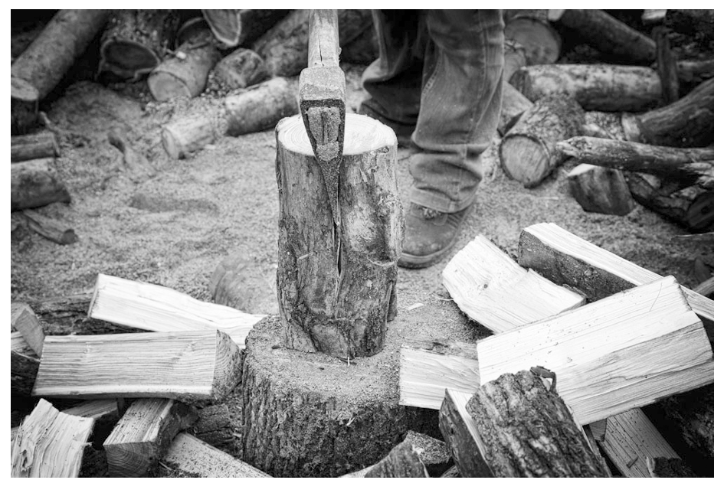

图8

A.*F* B.*F* C.*F* D.*F*

答案　B

解析　斧头劈木柴时，设两侧面推压木柴的力分别为*F*1、*F*2且*F*1＝*F*2，利用几何三角形与力的三角形相似有 ＝＝，得推压木柴的力*F*1＝*F*2＝*F*，所以B正确，A、C、D错误.

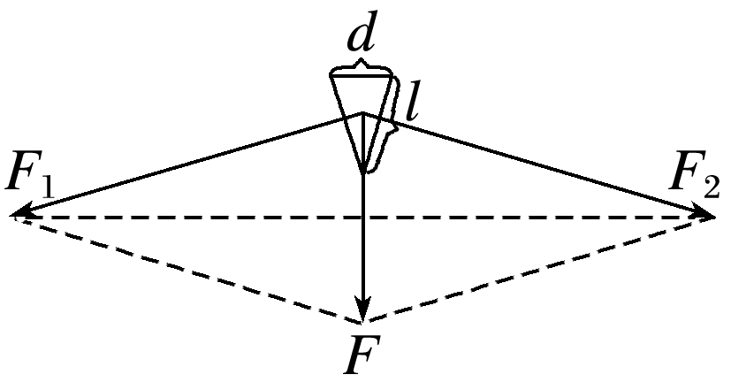

5.如图9，斜面倾角为30°，一质量*m*＝1 kg的物块在与斜面成30°角的拉力*F*作用下恰好不上滑.已知物块与斜面间动摩擦因数*μ*＝，求*F*的大小.(*g*＝10 m/s2，设最大静摩擦力等于滑动摩擦力)

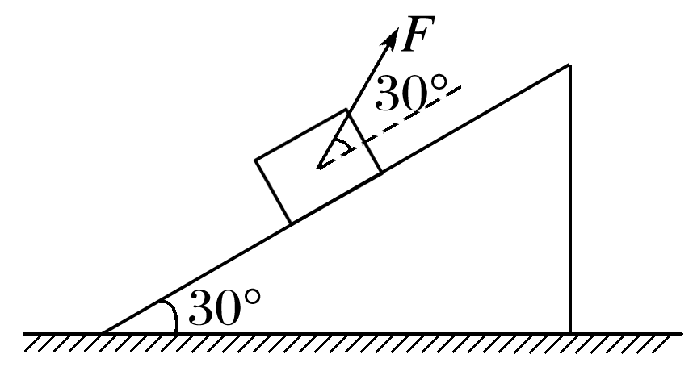

图9

答案　5 N

解析　对物块受力分析如图，沿斜面方向和垂直斜面方向建立平面直角坐标系，正交分解拉力*F*、重力*mg*，如图所示

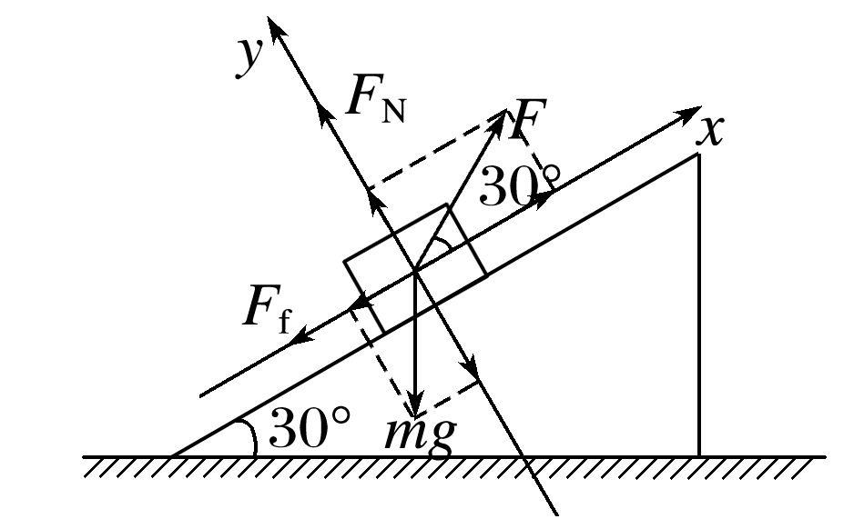

*x*轴：*F*cos 30°－*mg*sin 30°－*F*f＝0

*y*轴：*F*sin 30°＋*F*N－*mg*cos 30°＝0

又*F*f＝*μF*N

代入数值，解得*F*＝5 N.

### 考点三　“活结”与“死结”、“动杆”与“定杆”

1.活结：当绳绕过光滑的滑轮或挂钩时，绳上的力是相等的，即滑轮只改变力的方向，不改变力的大小，如图10甲，滑轮*B*两侧绳的拉力相等.

2.死结：若结点不是滑轮，而是固定点时，称为“死结”结点，则两侧绳上的弹力不一定相等，如图乙，结点*B*两侧绳的拉力不相等.

3.动杆：若轻杆用光滑的转轴或铰链连接，当杆平衡时，杆所受到的弹力方向一定沿着杆，否则杆会转动.如图乙所示，若*C*为转轴，则轻杆在缓慢转动中，弹力方向始终沿杆的方向.

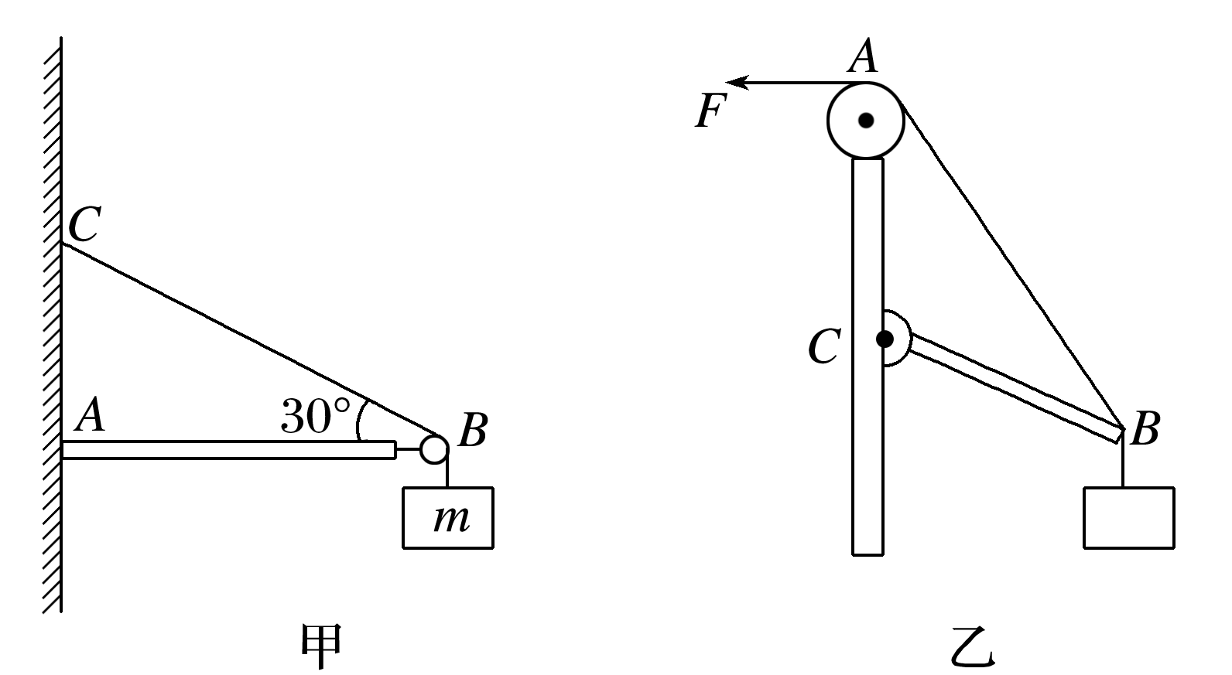

图10

4.定杆：若轻杆被固定，不发生转动，则杆受到的弹力方向不一定沿杆的方向，如图甲所示.

例题精练

6.如图12所示，细绳一端固定在*A*点，跨过与*A*等高的光滑定滑轮*B*后在另一端悬挂一个沙桶*Q*.现有另一个沙桶*P*通过光滑轻质挂钩挂在*AB*之间，稳定后挂钩下降至*C*点，∠*ACB*＝120°，下列说法正确的是(　　)

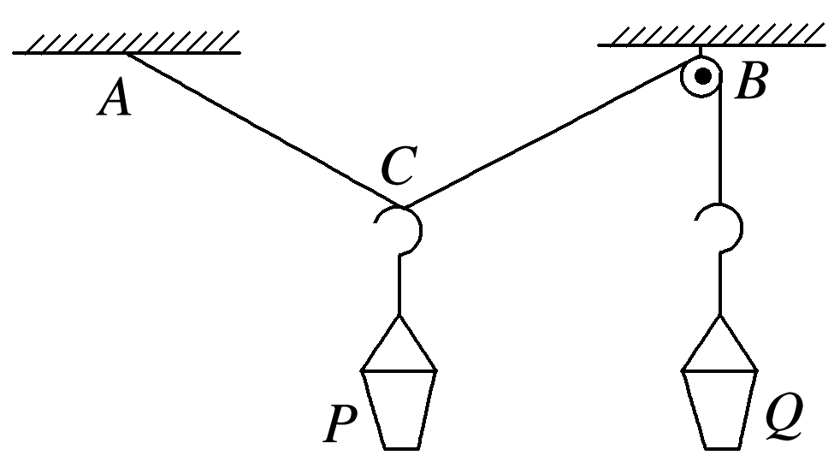

图12

A.若只增加*Q*桶内的沙子，再次平衡后*C*点位置不变

B.若只增加*P*桶内的沙子，再次平衡后*C*点位置不变

C.若在两桶内增加相同质量的沙子，再次平衡后*C*点位置不变

D.若在两桶内增加相同质量的沙子，再次平衡后沙桶*Q*位置上升

答案　C

解析　对沙桶*Q*受力分析有*F*T＝*GQ*，设两绳的夹角为*θ*，对*C*点受力分析可知，*C*点受三力而平衡，而*C*点为活结绳上的点，两侧绳的张力相等，有2*F*Tcos ＝*GP*，联立可得2*GQ*cos ＝*GP*，故增大*Q*的重力，夹角*θ*变大，*C*点上升；只增大*P*的重力时，夹角*θ*变小，*C*点下降，故A、B错误；当*θ*＝120°时，*GP*＝*GQ*，故两沙桶增加相同的质量，*P*和*Q*的重力仍相等，*C*点的位置不变，故C正确，D错误.

7.(多选)如图13所示，轻杆*BC*一端用铰链固定于墙上，另一端有一小滑轮*C*，重物系一绳经*C*固定在墙上的*A*点，滑轮与绳的质量及摩擦力均不计，若将绳一端从*A*点沿墙稍向上移，系统再次平衡后，则(　　)

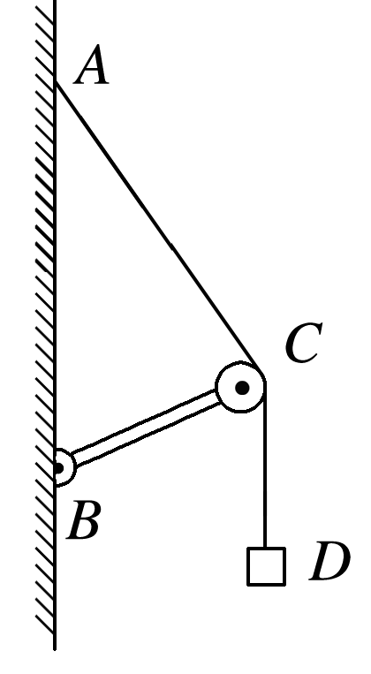

图13

A.绳的拉力增大

B.轻杆受到的压力减小，且杆与*AB*的夹角变大

C.绳的拉力大小不变

D.轻杆受的压力不变

答案　BC

解析　对*C*进行受力分析如图所示，根据力的平衡条件和对称性可知*FAC*＝*FCD*＝*G*.*A*点上移后绳上拉力大小不变，等于重物的重力，故A错误，C正确；*A*点上移后*AC*与*CD*的夹角变大，则合力变小，即轻杆受到的压力减小，方向沿杆方向并且沿∠*ACD*的角平分线，根据几何知识知∠*BCD*变大，即杆与*AB*的夹角变大，故B正确，D错误.

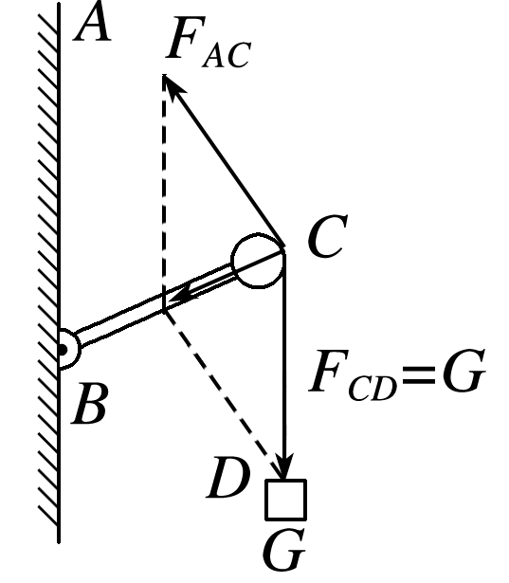

# 综合练习

**一．选择题（共29小题）**

1．（河南月考）一物体受到四个共点力，其大小分别为400N、600N、900N和1300N，这四个力的合力大小不可能为（　　）

A．3300N B．2300N C．400N D．0

【分析】分别两两进行合成，若合力的范围，出现重叠，则四个力的合力的最小值为零，而最大合力，即为四个力之和．

【解答】解：四个共点力的大小分别为400N、600N、900N和1300N，最大合力，则为四个力之和，即为3200N；

400N、600N两个力的合力范围为200N≤F≤1000N，900N和1300N两个力的合力范围为400N≤F≤2200N，

两个合力范围出现重叠现象，则合力最小值为0，故A错误，BCD正确。

本题选择错误的，

故选：A。

【点评】本题主要考查学生对：力的合成的应用的了解和掌握，是一道基础题，注意力的合成方法．

2．（浙江月考）如图所示，小鸟在空中沿直线（图中虚线）飞行过程中受到重力和空气作用力的作用，则小鸟受到的空气作用力（　　）

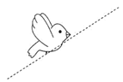

A．方向一定竖直向上 B．方向可能沿图中直线

C．可能和图中虚线垂直 D．大小一定等于小鸟重力

【分析】小鸟沿着直线飞行，可做匀速直线运动，也可做变速直线运动，若是变速直线运动，则根据加速度方向，再依据矢量的合成法则，从而即可确定空气对小鸟的作用力方向。

【解答】解：小鸟在空中沿直线（图中虚线）飞行过程中受到重力和空气作用力的作用，由于虚线方向与重力方向不共线，若小鸟做匀速直线运动，则小鸟受到的空气作用力方向一定竖直向上，与重力等大；

若小鸟做变速直线运动，当小鸟加速飞行时，则小鸟受到的空气作用力方向是在竖直向上与沿虚线向上的夹角内，且不能沿虚线方向，让其与重力的合力沿着虚线向上，大小不等于重力；当小鸟减速飞行，则小鸟受到的空气作用力方向是在竖直向上与沿虚线向下的夹角内，让其与重力的合力沿着虚线向下，因此小鸟受到的空气作用力可能和图中虚线垂直，可能竖直向上，不可能沿着虚线，大小可能等于重力。

由上分析，可知，故C正确，ABD错误；

故选：C。

【点评】本题主要考查了由运动性质来受力分析，掌握牛顿第二定律中合力与加速度同向，理解加速与减速的条件，注意小鸟在本题中不一定是变速运动，且加速度方向不确定是解题的关键。

3．（浙江月考）小陶、小盛两人共提一桶水匀速走向教室，如图所示，水和水桶的总质量为m，两人拉力方向与竖直方向都成θ角，大小都为F，则下列说法中正确的是：（　　）

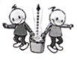

A．不管θ为何值，F＝ B．当θ为30°时，F＝mg



C．当θ＝45°时，F＝mg D．θ越大时，F越大



【分析】分析水桶的受力情况，结合平衡条件，求解小陶、小盛的手臂受到的拉力大小与重力的关系。由于两人手臂均与竖直方向成θ 角，根据对称性可知，两人对水桶的拉力大小相等，从而根据列式，即可求解。

【解答】解：由题小陶、小盛的手臂对水桶的拉力大小为F，两人拉力方向与竖直方向都成θ角，根据对称性可知，结合平衡条件得：2Fcosθ＝G

解得：F＝，



当θ＝0°时，cosθ值最大，则F＝；当θ＝30°时，F＝；当θ＝45°时，F＝G；当θ为60°时，F＝G；当θ越大时，则F越大；故ABC错误，D正确。



故选：D。

【点评】本题要根据对称性得出两人对水桶的拉力大小相等，再由竖直方向力平衡即可求出小陶、小盛的手臂受到的拉力大小与重力的关系，是解题的关键。

4．（山西期末）三个共点力F1、F2、F3可用如图所示的有向线段表示，它们围成封闭的三角形。则这三个力的合力最大的是（　　）

A． B．



C． D．



【分析】在矢量三角形中，分力是首尾相接的，合力是由一个分力的箭尾指向另一个分力的箭头的，由此可以判断分力与合力的关系，从而可以求得合力的大小。

【解答】解：由矢量合成的法则可知，A选项中的合力的大小为0，B选项中的合力的大小为2F2，C选项中的合力的大小为2F3，D选项中的合力的大小为2F1，由图可知F1最大，所以合力最大的是D选项，故ABC错误，D正确。

故选：D。

【点评】本题中要会区分三角形中的三条边是代表的分力还是代表的合力，这是解决本题的关键所在。

5．（安徽期末）关于合力与分力的关系及共点力的平衡。下列说法正确的是（　　）

A．合力与它的两个分力的效果一定不同

B．合力与它的两个分力的方向一定不同

C．处于共点力平衡状态的物体一定是静止的

D．若质点在三个力作用下处于平衡状态，则任意两个力的合力与另外一个力等大反向

【分析】从合力与分力的关系为等效替代关系，进行分析．根据平行四边形定则分析合力与分力的大小关系．

【解答】解：A、合力与分力是等效替代的关系，则合力与它的两个分力的效果一定相同，故A错误；

B、一个合力与它的两个分力可以方向都相同，故B错误；

C、处于共点力平衡状态的物体可能是静止的，也可能是做匀速直线运动，故C错误；

D、若质点在三个力作用下处于平衡状态，则三个力的合力为零，此时任意两个力的合力与另外一个力等大反向，故D正确。

故选：D。

【点评】能正确的认识合力与分力的概念，知道平行四边形定则是力的合成与分解的运算定则，能根据平行四边形定则判定合力与分力大小之间的关系及大小与分力夹角变化的关系，这是处理力的合成与分解的基本方法．

6．（青铜峡市校级期末）一物体同时受到同一平面内三个共点力的作用，下列几组力的合力可能为零的是（　　）

A．4N、5N，10N B．2N、7N、8N

C．10N、6N、3N D．20N，20N、50N

【分析】先合成两个力，二力合成时，合力范围为：|F1﹣F2|≤F≤|F1+F2|；如果合力范围包括第三个力，则三力可以平衡。

【解答】解：A、4N与5N合成时，合力最大值为9N，最小值为1N，不可能为10N，故三个力合力不可能为零，故A错误；

B、2N与7N合成时，合力最大值为9N，最小值为5N，可能为8N，故三个力合力可能为零，故B正确；

C、10N与6N合成时，合力最大值为16N，最小值为4N，不可能为3N，故三个力合力不可能为零，故C错误；

D、20N与20N合成时，合力最大值为40N，最小值为0N，不可能为50N，故三个力合力不可能为零，故D错误。

故选：B。

【点评】本题关键明确三力合成时，合力的最大值为三个力的代数和，最小值可能为零，要注意合力为零时对应的条件。

7．（西城区期末）水上滑翔伞是一项很受青年人喜爱的水上活动。如图1所示，滑翔伞由专门的游艇牵引，游客可以在空中体验迎风飞翔的感觉。为了研究这一情境中的受力问题，可以将悬挂座椅的结点作为研究对象，简化为如图2所示的模型，结点受到牵引绳、滑翔伞和座椅施加的三个作用力F1、F2和F3，其中F1斜向左下方，F2斜向右上方。若在游艇牵引下游客做匀速运动，则（　　）

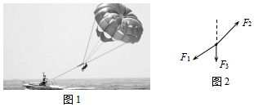

A．F1可能大于F2

B．F2一定大于F3

C．F1和F2的合力可能大于F3

D．F2和F3的合力方向可能沿水平向右

【分析】结点受到三个力的作用处于平衡状态，则三个力的合力为零，将力F2和F3沿水平方向与竖直方向分解，结合力的合成的方法判断即可。

【解答】解：AB、将力F2和F3沿水平方向与竖直方向分解如图：

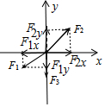

沿x方向：F2x﹣F1x＝0

沿y方向：F2y﹣F1y﹣F3＝0

即：F2x＝F1x，F2y＝F1y+F3

由勾股定理：



＝＞



可知，F1一定小于F2，F2一定大于F3，故A错误，B正确；

C、结点受到三个力的作用处于平衡状态，则三个力的合力为零，所以F1和F2的合力大小一定等于F3的大小，方向与F3相反，故C错误；

D、结点受到三个力的作用处于平衡状态，则三个力的合力为零，所以F2和F3的合力大小一定等于F1的大小，方向与F1相反，方向一定不能沿水平方向向右，故D错误。

故选：B。

【点评】该题结合共点力的平衡考查力的合成与分解，解答的关键是正确理解并会应用：三个力的合力为零时，其中的两个力的合力一定与第三个力大小相等，方向相反。

8．（天津期末）在做“探究两个互成角度的力的合成规律”的实验时，为得到一组对应的分力和合力，将橡皮条的一端固定在水平放置的木板上，先用两个弹簧测力计拉动橡皮条E端，再改用一个弹簧测力计拉橡皮条。下列关于实验操作的叙述正确的是（　　）

A．两次拉橡皮条的过程中只要将橡皮条拉伸相同长度即可

B．拉橡皮条时，弹簧测力计、橡皮条、细绳应贴近木板且与木板面平行

C．用两个测力计同时拉橡皮条时，两细绳间的夹角必须为90°

D．确定力的方向时，用铅笔沿着细绳划直线

【分析】本实验的原理是，采用力的图示法，用平行四边形作出两个分力的合力理论值，再作出合力的实验值，对比理论值与实验值，若在误差允许的范围内，则说明平行四边形定则是正确的。

【解答】解：A、只是将橡皮条拉伸相同长度，两分力合力理论值的方向就无法与合力实验值的方向对比，影响实验结论，故A错误；

B、为减小误差，使记录的数据真是可靠，在使用弹簧测力计时要注意使弹簧磁力计、橡皮条、细绳应贴近木板且与木板面平行，故B正确；

C、实验采用的是力的图示的方法，用作图法得到合力，故两细绳间的夹角不必为90°，故C错误；

D、确定力的方向时，用铅笔沿着细绳划直线，这样由于铅笔碰到细线，记录的方向不准确，应该采用两点确定直线的方法记录力的方向，故D错误。

故选：B。

【点评】误差分析是实验常考的内容，学生应该结合器材和实验操作、原理等来分析。

9．（西宁期末）已知两个力F1与F2的大小分别为3N和5N，则它们的合力大小不可能等于（　　）

A．9N B．7N C．6N D．5N

【分析】二力合成遵循平行四边形定则，方向相同时合力最大，方向相反时合力最小，合力范围：|F1+F2|≥F≥|F1﹣F2|．

【解答】解：二力合成时合力范围：|F1+F2|≥F≥|F1﹣F2|；

故合力最大8N，最小2N，之间任意结果都可以；则7N，5N，6N都可能，9N不可能，故A符合题意，BCD不符合题意。

本题选不可能的，

故选：A。

【点评】本题关键是明确二力合成时遵循平行四边形定则，夹角越大，合力越小，同向时合力最大，反向时合力最小．

10．（沈阳期末）下列说法中正确的是（　　）

A．两个力F1和F2之间的夹角θ不变，力F1大小不变，增大F2，则合力F一定增大

B．汽车速度越大，刹车后越难停下来，表明物体的速度越大，其惯性越大

C．伽利略将斜面实验的结论合理外推，间接证明了自由落体运动是匀变速直线运动

D．国际单位制中力学的基本单位有：s（秒）、m（米）、N（牛）

【分析】根据平行四边形定则分析合力与分力的关系；惯性是物体的固有属性，惯性大小与物体的质量有关，质量越大，惯性越大；根据著名物理学家伽利略的主要贡献解答；国际单位制规定了七个基本物理量。分别为长度、质量、时间、热力学温度、电流、光强度、物质的量。

【解答】解：A、根据平行四边形定则，两个力F1和F2之间的夹角θ不变，力F1大小不变，增大F2，合力F不一定增大，故A错误；

B、惯性大小与物体的质量有关，与物体的速度无关，故B错误；

C、根据物理学史可知，伽利略将斜面实验的结论合理外推，间接证明了自由落体运动是匀变速直线运动，故C正确；

D、国际单位制中力学的基本单位有：s（秒）、m（米）和kg（千克），N（牛）是导出单位，故D错误。

故选：C。

【点评】该题中的四个选项涉及四个不同的知识点，但都比较简单，其中在分析力的合成时考虑问题要全面，既要考虑到两个力同向，也要考虑反向的情况。

11．（河西区期末）“验证力的平行四边形定则”实验中，部分实验步骤如下，其中有错误或者不完整的是（　　）

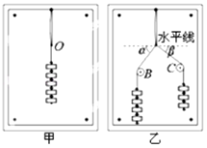

A．将一根橡皮筋的一端固定在贴有白纸的竖直平整木板上，另一端拴上两根细线

B．其中一根细线挂上5个质量相等的钩码，使橡皮筋拉伸，如图甲所示，记录钩码个数和细绳方向

C．将步骤B中的钩码取下，分别在两根细线上挂上4个和3个质量相等的钩码，用两光滑硬棒B、C使两细线互成角度，如图乙所示，处于静止状态

D．小心调整B、C的位置，使橡皮筋的下端伸到O点，记录钩码个数和细绳方向

【分析】“验证力的平行四边形定则”的实验原理是：记录两个分力以及合力的大小和方向后，选用相同的标度将这三个力画出来，画出来的合力是实际值，然后根据平行四边形画出合力的理论值，通过比较实际值和理论值的关系来进行验证，明确了实验原理即可知知道实验中需要记录的物理量和具体的操作。

【解答】解：A、在“验证力的平行四边形定则”实验中需要将将一根橡皮筋的一端固定在贴有白纸的竖直平整木板上，另一端拴上两根细线，故A正确。

B、该实验应用了等效替代法，图甲中需要记录合力的大小和方向，作出的合力是实际值，该实验中根据砝码个数来表示拉力大小，实验需要记录：钩码个数（拉力大小）、细线结点位置、细线（拉力）方向，本实验步骤没有记录细线结点位置，故B错误。

CD、该实验采用等效替代法，因此在用两个细绳套拉橡皮筋时，要将橡皮筋与细线的结点拉到与步骤B中结点位置重合，同时记录钩码个数和对应细线的方向且保持静止，故CD正确。

本题选错误的，故选：B。

【点评】要围绕“验证力的平行四边形定则”的实验原理对实验步骤和实验中需要注意的问题进行理解，正确理解“等效代替”的含义。

12．（滨海新区期末）两个共点力的大小分别为8N和15N，则这两个共点力的合力不能是（　　）

A．4N B．8N C．16N D．20N

【分析】此题考查两个力的合力大小问题

同一直线上、同方向，两个力的合力大小为二力之和，为最大值；

同一直线上、反方向，两个力的合力大小为二力之差，为最小值；

不在同一直线上，两个力的合力大小居于最大值和最小值之间

【解答】解：此题考查两个力的合力大小问题，据平行四边形法则可得：

若二力方向相同时，合力大小为 F＝F1+F2＝8N+15N＝23N，为最大值；

若二力方向相反时，合力大小为 F＝F2﹣F1＝15N﹣8N＝7N，为最小值；故两力的合力大小可能范围为：7N≤F≤23N，故BCD正确，A错误。

本题选择错误的，故选：A。

【点评】此题只考查两个力的合力大小范围问题，简单的平行四边形法则运用，为基础题．

13．（红桥区期末）有两个共点力，一个大小为10N，另一个大小为2N，它们合力的最大值是（　　）

A．2N B．8N C．10N D．12N

【分析】两力合成时，合力随夹角的增大而减小，当夹角为零时合力最大，夹角180°时合力最小，并且F1+F2≥F≥|F1﹣F2|。

【解答】解：两力合成时，合力范围为：|F1+F2|≥F≥|F1﹣F2|；

故12N≥F≥8N，所以最大值为12N，故D正确，ABC错误。

故选：D。

【点评】本题关键根据平行四边形定则得出合力的范围：|F1+F2|≥F≥|F1﹣F2|。

14．（湘潭一模）三个共点力大小分别是F1、F2、F3，关于它们合力F的大小，下列说法中正确的是（　　）

A．F大小的取值范围一定是0≤F≤F1+F2+F3

B．F的大小至少比F1、F2、F3中的某一个大

C．若F1：F2：F3＝3：6：8，只要适当调整它们之间的夹角，一定能使合力F为零

D．若F1：F2：F3＝3：6：2，只要适当调整它们之间的夹角，一定能使合力F为零

【分析】当三个力的方向相同时，合力最大，三个力的合力不一定为零，当第三个力不在剩余两个力的合力范围内，合力不能为零。

【解答】解：A、三个力的合力最小值不一定为零，三个力最大值等于三个力之和。故A错误。

B、合力可能比三个力都大，也可能比三个力都小。故B错误。

C、若F1：F2：F3＝3：6：8，设F1＝3F，则F2＝6F，F3＝8F，F1、F2的合力范围为[3F，9F]，8F在合力范围之内，三个力的合力能为零。故C正确。

D、若F1：F2：F3＝3：6：2，设F1＝3F，则F2＝6F，F3＝2F，F1、F2的合力范围为[3F，9F]，2F不在合力范围之内，三个力的合力不可能为零。故D错误。

故选：C。

【点评】解决本题的关键掌握两个力的合力范围，从而会通过两个力的合力范围求三个力的合力范围。

15．（惠州一模）如图甲为一种门后挂钩的照片，相邻挂钩之间的距离为10cm，图乙挂包的宽度约为20cm，在挂包质量一定的条件下，为了使悬挂时挂包带受力最小，下列措施正确的是（　　）

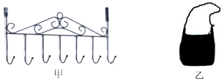

A．随意挂在一个钩子上 B．使挂包带跨过两个挂钩

C．使挂包带跨过三个挂钩 D．使挂包带跨过四个挂钩

【分析】根据题意可知，在合力一定的情况下，两个分力的夹角越小则拉力越小，根据平衡条件列方程进行分析即可。

【解答】解：设悬挂后背包带与竖直方向的夹角为θ，根据平衡条件可得2Fcosθ＝mg；

解得背包带的拉力F＝



在斜挎包的质量一定的条件下，为了使悬挂时背包带受力最小，则cosθ最大，

由于相邻挂钩之间的距离为10cm，图乙中斜挎包的宽度为20cm，故使背包带跨过三个挂钩时θ＝0，cosθ＝1，此时挂时背包带受力最小，故ABD错误，C正确。

故选：C。

【点评】本题主要是考查了共点力的平衡问题，解答此类问题的一般步骤是：确定研究对象、进行受力分析、然后建立平衡方程进行解答，注意求解极值的方法。

16．（金华模拟）某飞机（如图a）起落架结构如图b所示，当驱动杆甲转动时，通过杆上螺纹带动连杆实现轮子的收放，忽略空气对轮子的阻力，不考虑地球自转。下列说法正确的是（　　）

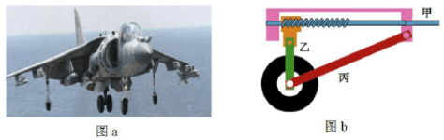

A．飞机着陆瞬间，连杆乙、丙对轮轴的合力竖直向下

B．飞机着陆瞬间，连杆乙、丙对轮轴的合力竖直向上

C．飞机在空中沿直线匀速飞行时，连杆乙丙对轮轴的合力竖直向上

D．轮子受到的重力与连杆乙、丙对轮轴的合力是一对作用力与反作用力

【分析】飞机在跑道着陆阶段加速度不为零，由此分析轮子的合力；飞机沿直线匀速飞行时轮子受到的合力为零，由此分析连杆乙、丙对轮子的合力。

【解答】解：AB、飞机在跑道着陆阶段水平方向做减速运动，加速度不为零，所以轮子受到的力除重力、地面的支持力、乙与丙的作用力外，还受到地面的摩擦力；重力竖直向下，地面的支持力竖直向上，所以连杆乙、丙对轮轴的合力一定不在竖直方向上，故AB错误；

C、飞机沿直线匀速飞行时轮子受到重力、连杆乙、丙对轮子的合力，总的合力为零，所以连杆乙、丙对轮子的合力与轮子的重力等大反向，其合力方向竖直向上，故C正确；

D、轮子受到的重力的反作用力是轮子对地球的吸引力，故D错误。

故选：C。

【点评】本题主要是考查了受力分析以及共点力的平衡问题，关键是能够对飞机的轮子进行受力分析，根据运动的特点分析连杆乙、丙对轮子的合力。

17．（浙江二模）如图是远距离输电的部分线路。A、B两点分别为铁塔与输电线的连接点，输电线质量分布均匀，下列说法正确的是（　　）

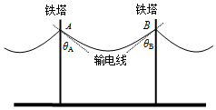

A．输电线上电流相等时，输电线越粗，在输电线上消耗的电能越多

B．若A点高于B点，输电线两端的切线与竖直方向的夹角θA＜θB

C．若A、B两点等高，A、B两端点对输电线的弹力大小之和等于输电线的重力

D．由于热胀冷缩，夏季输电线与竖直方向的夹角变小，输电线两端的弹力变大

【分析】其他条件一定时，输电线越粗，输电线的电阻越小，根据焦耳定律，输电线上消耗的电能越少；若A点高于B点，对两边导线进行受力分析，再结合平衡条件列式，即可比较θA与θB的大小关系；由于A、B两端点对输电线的弹力并不是竖直向上，故其大小之和不等于输电线的重力；由于热胀冷缩，夏季输电线与竖直方向的夹角变小，对输电线整体受力分析，结合平衡条件列式分析输电线两端的弹力变化情况。

【解答】解：A、输电线上电流相等时，输电线越粗，输电线的电阻越小，输电线上消耗的电能越少，故A错误；

B、设输电线下垂的最低点为C，若A点高于B点，则A到C之间的输电线长度比B到C之间的输电线长度长，设A到C之间的输电线重力大小为GAC，B到C之间输电线的重力大小为GBC，A、B两端点对输电线的弹力大小分别为FA、FB，则根据平衡条件有：FAcosθA＝GAC，FBcosθB＝GBC，FAsinθA＝FBsinθB，并且有GAC＞GBC，联立以上各式可得θA＜θB，故B正确；

C、若A、B两点等高，由于A、B两端点对输电线的弹力并不是竖直向上，所以A、B两端点对输电线的弹力大小之和大于输电线的重力，故C错误；

D、由于热胀冷缩，夏季输电线与竖直方向的夹角变小，根据FAcosθA+FBcosθB＝G，可知当θA和θB都减小时，FA和FB也减小，故D错误。

故选：B。

【点评】解答本题的关键是以输电线为研究对象，根据共点力平衡的条件列式分析。

18．（江西模拟）攀岩是一项挑战性运动，如图所示为某一攀岩爱好者双臂伸展、身体静止悬挂时的照片。已知攀岩爱好者的右手抓牢点比左手的高，左、右两臂等长且伸直。则在此时（　　）

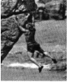

A．左臂的拉力大于右臂的拉力

B．左臂的拉力小于右臂的拉力

C．两臂的拉力一样大

D．无法判断两臂拉力大小的关系

【分析】对人进行受力分析，左手和右手拉力的合力与重力平衡，由共点力平衡的关系判断两个拉力的大小的关系。

【解答】解：把人看成质点，对人进行受力分析如图，设左手的拉力和右手的拉力与竖直方向的夹角分别是α和β，根据共点力平衡可得：

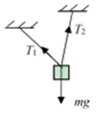

水平方向：T1sinα＝T2sinβ，竖直方向：T1cosα+T2cosβ＝mg

右手抓牢点比左手的高，则左手的拉力与竖直方向的夹角大于右手的拉力与竖直方向的夹角，所以左臂的拉力小于右臂的拉力，故B正确，ACD错误。

故选：B。

【点评】本题考查了物体的平衡条件的应用，本题用图解法直观的得到答案，也可用解析法求解。

19．（朝阳区期末）如图所示，一辆汽车熄火后停在斜坡上。关于汽车的受力情况，下列说法正确的是（　　）

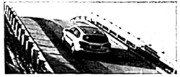

A．汽车所受的支持力与重力大小相等

B．汽车所受的摩擦力大于重力沿斜面的分力

C．汽车所受重力和支持力的合力与摩擦力大小相等

D．汽车所受的摩擦力等于动摩擦因数与支持力大小的乘积

【分析】对汽车进行受力分析，结合共点力平衡分析汽车受到的摩擦力、支持力与重力之间的关系；汽车受到的摩擦力为静摩擦力。

【解答】解：AB、汽车受到竖直向下的重力、垂直于斜坡向上的支持力以及沿斜坡向上的摩擦力，汽车处于平衡状态，所以汽车受到的三个力的合力为零，汽车所受的支持力大小等于重力垂直于斜坡向下的分力，汽车所受的摩擦力大小等于重力沿斜坡向下的分力，故AB错误；

C、汽车受到的三个力的合力为零，结合三力平衡的特点可知，汽车所受重力和支持力的合力与摩擦力大小相等，故C正确；

D、汽车受到的摩擦力为静摩擦力，不是滑动摩擦力，汽车所受的摩擦力不一定等于动摩擦因数与支持力大小的乘积，故D错误。

故选：C。

【点评】本题考查受力分析的基本方法，要求能理解力的概念，掌握力的特点，是正确分析受力的基础和依据．要想熟练掌握，还需要通过一定量的练习，不断加深对物体运动规律的认识，反复体会方法，总结技巧才能达到要求．

20．（松江区期末）如图轻质支架，A、B固定在竖直墙上，C点通过细绳悬挂一重物，则重物对C点的拉力按效果分解正确的是（　　）

A． B．

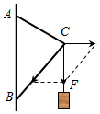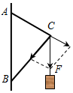

C． D．

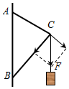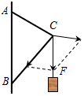

【分析】对C点进行受力分析，结合C点受到的力，对重物的拉力进行分解即可。

【解答】解：轻质支架不考虑其自身的重力，C点受到重物的拉力、AC的作用力以及BC的作用力，由于C点的作用力没有引起AC与BC边的转动，可知AC对C点的作用力一定沿AC的方向，BC对C的作用力一定沿BC的方向，所以重物对C点的拉力可以沿AC的方向与BC的方向分解，结合结合平行四边形定则可知，重物对C点的拉力按效果分解为沿AC的方向斜向下的一个分力以及沿CB的方向斜向下的另一个分力，故B正确，ACD错误。

故选：B。

【点评】本题是三力平衡问题，关键是区分固定杆与可动杆间的弹力方向，固定轻杆的弹力可以沿着任意方向，而可动杆的弹力方向是沿着杆的，否则会引起转动．

21．（公主岭市校级期末）物体静止于光滑水平面上，如图所示，在两个力作用下沿合力F方向运动，分力和F均在同一水平面上，其中F＝10N，一个分力沿着OO′方向θ＝30°，则另一分力的最小值为（　　）

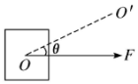

A．0 B．5N C．N D．10N



【分析】合力沿着OO′方向，根据三角形定则，可以求出此时最小的力F′。

【解答】解：由F端点做OO′的垂线，此时的F′就是最小值，再由三角形的知识可以求得最小值为Fmin＝Fsinθ＝10×sin30°N＝5N，故B正确，ACD错误。

故选：B。

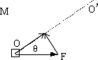

【点评】本题考查了分力与合力的关系，应用三角形定则可以较简便的解决这一类的问题。

22．（温州期末）2018年11月，“2018FISE世界极限运动巡回赛”战幕在成都拉开，图中某选手骑摩托车飞跃中的极限动作的频闪照片。关于骑手（含摩托车）在空中的受力情况分析，说法正确的是（　　）

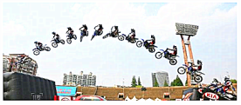

A．不受力的作用

B．重力、空气阻力

C．重力和牵引力、空气阻力

D．仅受到重力作用

【分析】由于地球的吸引而使物体受到的力叫重力。所以地球附近的物体都会受到重力作用。

【解答】解：当骑手（含摩托车）在空中运动时，由于速度较快，车手的迎风面积较大，所以空气阻力作用要考虑，因此车手受重力空气阻力的作用。故B正确，ACD错误

故选：B。

【点评】解决此题的关键是知道在地球周围的物体一定会受到重力的作用，其施力物体是地球。

23．（东城区期末）一个球形物体静止放在光滑的水平地面上，并与竖直墙壁相接触，如图所示，A、B两点分别是球与墙、地面的接触点，则下列说法正确的是（　　）

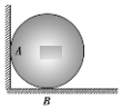

A．物体受到重力、地面的支持力和墙壁的弹力三个力作用

B．物体受到重力、地面的支持力两个力作用

C．物体受到重力地面的支持力和墙壁的摩擦力三个力作用

D．物体受到重力、地球的引力和地面的支持力三个力作用

【分析】正确的对物体进行受力分析，一重力二弹力（找物体接触面）三摩擦力四其它力，分析结束时要注意检查，在你所分析力的作用下，物体能否保持题设中的运动状态。

【解答】解：物体在竖直方向上受重力和支持力平衡，在水平方向上虽然与墙壁接触，但不挤压，不受墙壁的弹力，故B正确，A、C、D错误。

故选：B。

【点评】确定研究对象是受力分析的关键，受力分析时只分析研究对象受到的力，研究对象对外施加的力不能分析。

24．（徐汇区二模）如图，一游客正在乘坐水上滑翔伞，体验迎风飞翔的感觉。根据该照片，若选取悬挂座椅的结点作为研究对象，则该点受到牵引绳、滑翔伞和座椅施加的三个作用力F1、F2和F3。若在游艇牵引下游客水平向左做匀加速运动，则下列图中关于三个力的大小关系分析可能正确的是（　　）

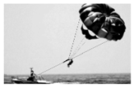

A． B．

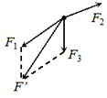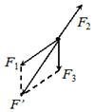

C． D．

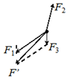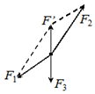

【分析】结点受到三个力的作用处于水平向左匀加速运动，则三个力的合力水平向左，将力F1和F3进行合成，结合力的合成的方法判断即可。

【解答】解：该结点受到牵引绳、滑翔伞和座椅施加的三个作用力F1、F2和F3，由于游客水平向左做匀加速运动，因此三个力的合力必须水平向左，

A、由选项图可知，三个力的合力方向，不是向左的，故A错误；

B、由选项图可知，三个力的合力方向，可能与F2共线，不是向左的，故B错误；

C、由选项图可知，三个力的合力方向，能水平向左的，故C正确；

D、由选项图可知，三个力的合力方向，可能与F3共线，不是向左的，故D错误。

故选：C。

【点评】该题结合共点力的非平衡，考查力的合成与分解，解答的关键是正确理解并会应用：三个力的合力沿水平向左，注意F1和F3两个力的合力，再与F2力的合力必须水平向左。

25．（十堰期末）三个大小分别为5N、6N、8N的力，其合力大小不可能是（　　）

A．0 B．5N C．15N D．20N

【分析】大小分别为5N、6N、8N的三个力，合力的最大值等于三个力之和．由于三个力能平衡，合力的最小值为零．

【解答】解：当三个力方向相同时，合力最大，最大值等于三力之和，即Fmax＝5N+6N+8N＝19N。

依据任意一个力在另外两个力的之差与两个力的之和之间，所以5N、6N、8N的三力可以平衡，合力的最小值为零，

综上所述，故ABC可能，D不可能。

本题选择不可能的，

故选：D。

【点评】对于三个力合力的最大值总等于三力之和，但合力最小值不一定等于两个较小力的和与最大力之差，要判断三力能否平衡，如能平衡，合力的最小值为零．

26．（福州三模）如图所示，某同学在家用拖把拖地，拖把由拖杆和拖把头构成，设某拖把头的质量为m，拖杆质量可忽略，拖把头与地板之间的动摩擦因数μ，重力加速度为g，该同学用沿拖杆方向的力F推拖把，让拖把头在水平地板上向前匀速移动，此时拖杆与竖直方向的夹角为θ。则下列判断正确的是（　　）

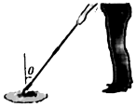

A．地面受到的压力N＝Fcosθ

B．拖把头受到地面的摩擦力f＝μmg

C．推力F＝



D．推力F＝



【分析】对于拖把头进行受力分析，根据受力情况画出受力分析示意图，竖直方向根据平衡条件结合牛顿第三定律求解地面受到的压力，根据摩擦力的计算公式求解摩擦力，水平方向根据平衡条件求解推力大小。

【解答】解：拖把头受到重力、支持力、推力和摩擦力处于平衡，受力示意图如图所示；

A、将推拖把的力沿竖直和水平方向分解，竖直方向上根据平衡条件可得：FN＝Fcosθ+mg，根据牛顿第三定律可得地面受到的压力为：N＝Fcosθ+mg，故A错误；

B、根据滑动摩擦力的计算公式可得：f＝μN＝μ（Fcosθ+mg），故B错误；

CD、拖把头在水平地板上向前匀速移动，水平方向根据平衡条件可得：Fsinθ＝f，即：Fsinθ＝μ（Fcosθ+mg），解得推力F＝，故C错误、D正确。



故选：D。

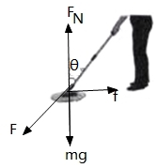

【点评】本题主要是考查了共点力的平衡问题，解答此类问题的一般步骤是：确定研究对象、进行受力分析、利用平行四边形法则进行力的合成或者是正交分解法进行力的分解，然后在坐标轴上建立平衡方程进行解答。

27．（珠海期末）如图所示，在水平向左的匀强电场中，有一电荷量为+q的物体静止在斜面上。若撤去电场后，物体仍然静止在斜面上，那么撤去电场后和撤去电场前相比较，以下说法正确的是（　　）

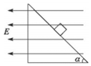

A．物体对斜面的压力一定减小了

B．物体对斜面的压力一定增大了

C．物体所受的摩擦力一定减小了

D．物体所受的摩擦力一定增大了

【分析】利用平衡条件列出式子就可以分析具体的力的大小。静摩擦力比较特殊，要从平衡状态去分析具体的方向，大小。

【解答】解：AB：由平衡条件可知，撤去电场前，斜面对物体的支持力FN＝mgcosα+F电sinα，撤去电场后，斜面对物体的支持力FN′＝mgcosα，说明斜面对物体的支持力减小了，根据牛顿第三定律，物体对斜面的压力等于斜面对物体的支持力，所以压力减小，故A正确，B错误；

CD：因重力G与电场力F大小关系未知，故物体是否受摩擦力f、所受f的方向均不能确定，故撤去电场后与撤去电场前相比f的大小可能增大，亦可能减小，故CD错误。

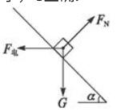

故选：A。

【点评】本题主要考查受力分析，平衡条件的知识，分析静摩擦力属于难点，要认真分析。

28．（天津期末）下列关于力的合成和分解的说法，正确的是（　　）

A．3N、6N、7N三个共点力合力的最小值为0N

B．两个力合力的大小不可能等于两个分力中的任何一个

C．以两个分力为邻边的平行四边形的两条对角线都是它们的合力

D．某个力的分力，一定比这个力小

【分析】解答此题时，要从合力与分力的关系：等效替代，进行分析。根据平行四边形定则分析合力与分力的大小关系：如果二力在同一条直线上，同方向二力的合力等于二力之和；同一直线反方向二力的合力等于二力之差。如果二力不在同一条直线上，合力大小介于二力之和与二力之差之间。

【解答】解：A、3N和6N的合力在3N到9N之间，7N在合力范围内，则最小合力为0N，故A正确；

BD、力的合成遵守平行四边形定则，两个力的合力可以比分力大，也可以比分力小，也可以等于分力，故BD错误；

C、两个分力为邻边的平行四边形，以两个分力的起点为起点的对角线是它们的合力，另一个对角线不是它们的合力，故C错误。

故选：A。

【点评】本题考查了力的合成与分解，解此题关键是要理解合力的大小范围：大于两力之差，小于两力之和；分析时考虑问题要全面，既要考虑到两个力同向，也要考虑反向的情况。

29．（济南二模）某体育场看台的风雨棚是钢架结构的，两侧倾斜钢柱用固定在其顶端的钢索拉住，下端用较链与水平地面连接，钢索上有许多竖直短钢棒将棚顶支撑在钢索上，整个系统左右对称，结构简化图如图所示。假设钢柱与水平地面所夹锐角为60°，钢索上端与钢柱的夹角为30°，钢索、短钢棒及棚顶的总质量为m，重力加速度为g。则钢柱对钢索拉力的大小为（　　）

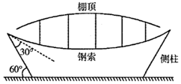

A．mg B．mg C．mg D．2mg



【分析】对钢索、短钢棒及棚顶的整体来说可以看作共点力的平衡，两边钢索总拉力F与总重力G交汇于一点，处于三力平衡状态，根据共点力平衡条件求解钢柱对钢索拉力的大小。

【解答】解：对钢索、短钢棒及棚顶的整体可以看作共点力的平衡，两边钢索总拉力F与总重力G交汇于一点，处于三力平衡状态，根据平衡条件得：

2Fcos60°＝mg

解得：F＝mg，故B正确，ACD错误；

故选：B。

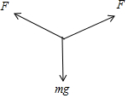

【点评】本题以实际问题为素材，考查建立物理模型的能力，实质是共点力平衡问题的应用。

**二．填空题（共7小题）**

30．（青山区校级期末）作用于同一点的两个力F1、F2的合力F随F1、F2的夹角变化的情况如图所示，则F1＝　30N或40N　，F2＝　40N或30N　．

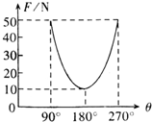

【分析】根据图象可知，当两力夹角为180°与90°的合力大小，结合力的平行四边形定则，即可求解．

【解答】解：由图可知，当两力夹角为180°时，合力的大小为10N，则有：F1﹣F2的绝对值为10N；

而两力夹角为90°的合力大小为50N，则有：



因此解得：F1＝30N，F2＝40N或F1＝40N，F2＝30N；

故答案为：30N或40N；40N或30N．

【点评】考查由图象读取信息，掌握两力合成的法则：平行四边形定则．

31．（白银区校级期末）某同学在坐标纸上画出了如图所示的两个已知力F1和F2，图中小正方形的边长表示2N，两力的合力用F表示，则F＝　12　N。

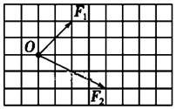

【分析】由图可知两个分力F1和F2，根据平行四边形定则作出合力。

【解答】解：图中小正方形的边长表示2N，由图可知：

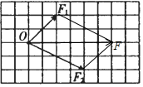

根据平行四边形定则，作出两个力的合力为平行四边形的对角线，其大小为6个标度的长度，

所以合力为：F＝6×2N＝12N。

故答案为：12。

【点评】验证力的平行四边形定则是力学中的重点实验，应明确实验的原理、数据处理方法及本实验采用的物理方法，注意体会本实验中的“等效”思想的正确应用是理解本实验的关键。

32．（金台区期末）将一个大小为10N的水平力分解成两个力，其中一个分力F1与水平方向的夹角是30°，欲使另一个分力F2最小，则两个分力F1和F2大小分别是　　N和　5　N。



【分析】因为分力和合力构成矢量三角形，当分力F2与分力F1垂直时，F2最小．

【解答】解：根据几何关系可知，当F2最小时，F1和F2垂直，如图：

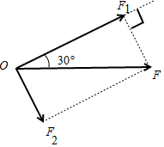

所以F2＝Fsin30°＝10×N＝5N，



此时F1＝Fcos 30°＝10×N＝N．



故答案为：，5



【点评】解决本题的关键知道合力与分力遵循平行四边形定则（三角形定则），或根据作图法可以确定力的最小值．

33．（奉贤区期末）吊环比赛中开始时吊绳竖直，运动员的两臂从竖直位置开始缓慢展开到接近水平，形成如图所示“十字支撑”造型。则每根吊绳的拉力　增大　，两绳的合力　不变　（选填“增大”、“不变”和“减小”）。

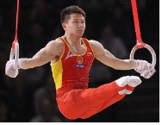

【分析】两根绳拉力的合力与人的重力平衡，根据平行四边形定则判断拉力的变化．

【解答】解：对人受力分析可知，两绳的拉力的合力与人的重力的大小是相等的，人的重力的大小是不变的，所以两绳的合力的不变；当双臂缓慢张开时绳之间的夹角变大，两个分力的大小都要增大。

故答案为：增大，不变

【点评】本题即使考查学生对合力与分力之间关系的理解，在合力不变的情况下，两个分力之间的夹角越大，那么这两个分力的大小就越大．

34．（福州期末）“验证力的平行四边形定则”的实验情况如图甲所示，其中A为固定橡皮筋的图钉，O为橡皮筋与细绳的结点，OB和OC为细绳．图乙是在白纸上根据实验结果画出的图．

（1）图乙中的　F'　是力F1和F2的合力的实际测量值．

（2）本实验采用的科学方法是：　C

A．理想实验法； B．控制变量； C．等效替代法； D．建立物理模型法．

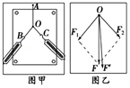

【分析】实验在实验中F和F′分别由平行四边形定则及实验得出，明确理论值和实验值的区别即可正确答题．

本实验中采用了两个力合力与一个力效果相同来验证的平行四边形定则，因此采用“等效法”，注意该实验方法的应用．

【解答】解：（1）图乙中的F与F′中，F是由平行四边形得出的，而F′是通过实验方法得出的，其方向一定与橡皮筋的方向相同，F′是力F1和F2的合力的实际测量值．

（2）本实验中两个拉力的作用效果和一个拉力的作用效果相同，采用的科学方法是等效替代法．故C正确、ABD错误．

故选：C．

故答案为：（1）F'；（2）C．

【点评】在解决设计性实验时，一定先要通过分析题意找出实验的原理，通过原理即可分析实验中的方法及误差分析．本实验采用的是等效替代的方法，即一个合力与几个分力共同作用的效果相同，可以互相替代．

35．（金台区期末）“在探究求合力方法”的实验情况如图甲所示，其中A为固定皮筋的图钉，O为橡皮筋与细绳的结点，OB和OC为细绳．图乙是在白纸上根据实验结果画出的图．图乙中的F与F′两力中，方向一定沿AO方向的是　F′　；本实验采用的科学方法是　等效替代法　（填“理想实验法”、“等效替代法”或“控制变量法”）．

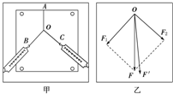

【分析】明确实验原理，了解实验误差的存在，知道该实验中“理论值”和“实验值”的区别．

【解答】解：F是通过作图的方法得到合力的理论值，而F′是通过一个弹簧称沿AO方向拉橡皮条，使橡皮条伸长到O点，使得一个弹簧称的拉力与两个弹簧称的拉力效果相同，测量出的合力．故方向一定沿AO方向的是F′，由于误差的存在F和F′方向并不在重合；合力与分力是等效替代的关系，所以本实验采用的等效替代法．

故答案为：F′，等效替代法．

【点评】本实验采用的是“等效替代”的方法，即一个合力与几个分力共同作用的效果相同，可以互相替代，明确“理论值”和“实验值”的区别．

36．（扬州学业考试）“探究力的合成的平行四边形定则”的实验情况如图甲所示，其中A为固定橡皮筋的图钉，O为橡皮筋与细绳的结点，OB和OC为细绳。图乙是在白纸上根据实验结果画出的图。

（1）图乙中的F与F′两力中，方向一定沿AO方向的是　F′

（2）本实验采用的科学方法是

A．理想实验法 B．等效替代法 C．控制变量法

（3）本实验中以下说法正确的是　C

A．两根细绳必须等长

B．橡皮筋应与两绳夹角的平分线在同一直线上

C．在使用弹簧秤时要注意使弹簧秤与木板平面平行

D．把橡皮筋的另一端拉到O点时，两个弹簧秤之间夹角必须取90°

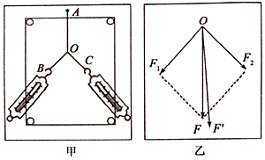

【分析】（1）由于实验误差的存在，导致F1与F2合成的理论值（通过平行四边形定则得出的值）与实际值（实际实验的数值）存在差别，只要O点的作用效果相同，是否换成橡皮条不影响实验结果；

（2）明确实验中采用的物理方法为等效替代法；

（3）本题考查了具体实验细节要求，注意所有要求都要便于操作，有利于减小误差进行，所有操作步骤的设计都是以实验原理和实验目的为中心展开，据此可正确解答本题。

【解答】解：（1）由图可以看出，F是平行四边形的对角线，所以F是根据平行四边形作出的理论值，那么F′就是用一根弹簧拉出实际值，一根弹簧秤的拉力与AO的方向在同一条直线上，所以方向一定沿AO方向的是F′。

（2）本实验中两个拉力的作用效果和一个拉力的作用效果相同，采用的科学方法是等效替代法，

故选：B。

（3）A、通过两细绳用两个弹簧秤互成角度地拉橡皮条时，并非要求两细绳等长，故A错误；

B、两细线拉橡皮条时，只要确保拉到同一点即可，不一定橡皮条要在两细线的夹角平分线上，故B错误；

C、实验中，弹簧测力计必须保持与木板平行，同时读数时视线要正对弹簧测力计刻度，故C正确；

D、本实验只要使两次效果相同就行，两个弹簧称拉力的方向没有限制。故D错误。

故选：C

故答案为：（1）F'；（2）B；（3）C。

【点评】本题考查验证平行四边形定则的实验，对于中学中的实验，学生尽量要到实验室进行实际操作，只有这样才能体会具体操作细节的意义，解答实验问题时才能更加有把握。

**三．计算题（共2小题）**

37．（安徽月考）如图所示，质量均为m的小滑块A、B用轻绳连接，置于倾角θ＝37°的斜面上，在滑块B上施加有水平向右的恒力F，两滑块恰好均未上滑。已知两滑块和斜面间的动摩擦因数均为μ＝0.5，滑块和斜面间的最大静摩擦力等于滑动摩擦力，已知sin37°＝0.6，重力加速度为g，求：

（1）轻绳对滑块A的拉力大小；

（2）外力F的大小。

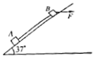

【分析】分别对A、B进行受力分析，根据平衡条件建立方程求解。

【解答】解：（1）分析A的受力，如图所示，根据平衡条件可知：

T﹣mgsinθ＝fA，NA＝mgcosθ，fA＝μNA

解得T＝mg

（2）分析B的受力，如图所示，根据平衡条件可知：Fcosθ＝mgsinθ+fA+T，NB＝mgcosθ+Fsinθ，fB＝μNB，T'＝T

解得F＝4mg

答：（1）轻绳对滑块A的拉力大小为mg；

（2）外力F的大小为4mg。

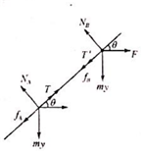

【点评】本题中要注意两滑块恰好均未上滑，则滑块和斜面间的摩擦力为滑动摩擦力，根据f＝μN求解摩擦力。

38．（徽县校级期末）两个大小相等的共点力F1、F2，当它们之间的夹角为90°时合力的大小为10N，则当它们之间夹角为120°时，合力的大小为多少？

【分析】两个大小相等的共点力F1、F2，当它们间夹角为90°时合力大小为20N，根据平行四边形定则求出分力的大小，当夹角为120°时，再根据平行四边形定则求出合力的大小。

【解答】解：当两个力之间的夹角为90°时合力大小为10N，根据平行四边形定则，知：

F1＝F2＝5N。



当两个力夹角为120°时，根据平行四边形定则知合力大小为：

F合＝F1＝5N



答：当它们之间夹角为120°时，合力的大小为5N。



【点评】解决本题关键知道力的合成与分解遵循平行四边形定则，会根据平行四边形定则去求合力或分力。

**四．解答题（共6小题）**

39．（梧州模拟）某同学在“探究二力合成规律”的实验

中，将一木板竖直平行放在铁架台和轻弹簧所在平面的后面．装成如图甲所示的装置，其部分实验操作或分析如下，请完成下列相关内容：

（1）在图甲中的木板上记下悬挂两个钩码时弹簧末端的位置O；

（2）卸下钩码，然后将两细绳套系在弹簧下端，用两弹簧测力计按如图乙所示的情景将轻弹簧末端拉到同一位置O（即图乙中的O和O′重合），记录细绳套AO、BO的　方向　及两弹簧测力计相应的读数．其中弹簧测力计的读数为　11.40　N；

（3）若把两细绳套对弹簧下端的拉力定义为分力，则与两分力可等效的合力是指　 　（选填以下答案的序号）

A．两个钩码的重力 B．钩码对弹簧下端的拉力

C．铁架台对弹簧上端的拉力 D．弹簧的重力．

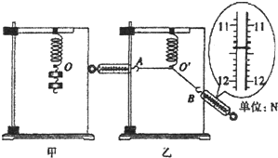

【分析】本实验的目的是要验证平行四边形定则，故应通过平行四边形得出合力再与真实的合力进行比较，理解实验的原理即可解答本题，弹簧秤读数时要注意估读．

【解答】解：（2）根据验证平行四边形定则的实验原理要记录细绳套AO、BO的方向和拉力大小，拉力大小由弹簧秤读出，分度值为0.1N，估读一位，则弹簧测力计的读数为11.40N，

（3）若把两细绳套对弹簧下端的拉力定义为分力，则与两分力可等效的合力是指钩码对弹簧下端的拉力，故B正确．

故选：B

故答案为：（2）方向；11.40；（3）B

【点评】本题属于对实验原理的直接考查，应准确掌握实验的目的及实验原理分析需要记录的内容，在学习绝不能死记硬背．

40．（仓山区校级期末）某同学做“验证力的平行四边形定则”的实验情况如图甲所示，其中A为固定橡皮条的图钉，O为橡皮条与细绳的结点，OB和OC为细绳．图乙是在白纸上根据实验结果画出的图．

（1）如果没有操作失误，图乙中的F与F′两力中，方向一定沿AO方向的是　F′　．

（2）本实验采用的科学方法是　 　．

A．理想实验法　　　　B．等效替代法 C．控制变量法 D．建立物理模型法

（3）实验时，主要的步骤是：

A．在桌上放一块方木板，在方木板上铺一张白纸，用图钉把白纸钉在方木板上；

B．用图钉把橡皮条的一端固定在板上的A点，在橡皮条的另一端拴上两条细绳，细绳的另一端系着绳套；

C．用两个弹簧测力计分别钩住绳套，互成角度地拉橡皮条，使橡皮条伸长，结点到达某一位置O．记录下O点的位置，读出两个弹簧测力计的示数；

D．按选好的标度，用铅笔和刻度尺作出两只弹簧测力计的拉力F1和F2的图示，并用平行四边形定则求出合力F；

E．只用一只弹簧测力计，通过细绳套拉橡皮条使其伸长，读出弹簧测力计的示数，记下细绳的方向，按同一标度作出这个力F′的图示；

F．比较F′和F的大小和方向，看它们是否相同，得出结论．

上述步骤中：有重要遗漏的步骤的序号及对应遗漏的内容分别是　C记下两条细绳的方向　和　E使橡皮条伸长到同一位置O点　．

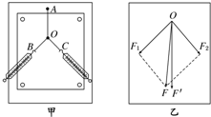

【分析】（1）在实验中F和F′分别由平行四边形定则及实验得出，明确理论值和实验值的区别即可正确解答；

（2）本实验中采用了两个力合力与一个力效果相同来验证的平行四边形定则，因此采用“等效法”，注意该实验方法的应用；

（3）步骤C中只有记下两条细绳的方向，才能确定两个分力的方向，进一步才能根据平行四边形定则求合力；步骤E中只有使结点到达同样的位置O，才能表示两种情况下力的作用效果相同．

【解答】解：（1）F是通过作图的方法得到合力的理论值，而F′是通过一个弹簧称沿AO方向拉橡皮条，使橡皮条伸长到O点，使得一个弹簧称的拉力与两个弹簧称的拉力效果相同，测量出的合力．故方向一定沿AO方向的是F′，由于误差的存在F和F′方向并不在重合；

（2）合力与分力是等效替代的关系，所以本实验采用的等效替代法．

故选：B

（3）力的合成遵循平行四边形定则，力的图示法可以表示出力的大小、方向和作用点，因而要表示出分力，必修先测量出其大小和方向，故步骤C中遗漏了方向；合力与分力是一种等效替代的关系，替代的前提是等效，实验中合力与分力一定产生相同的形变效果，故步骤E中遗漏了使结点到达同样的位置；

故答案为：（1）F′；（2）B；（3）C记下两条细绳的方向，E使橡皮条伸长到同一位置O点．

【点评】本实验采用的是“等效替代”的方法，即一个合力与几个分力共同作用的效果相同，可以互相替代，明确“理论值”和“实验值”的区别．

41．（滨海新区期末）某同学做“探究求合力的方法”的实验时，主要步骤是：

A．在桌上放一块方木板，在方木板上铺一张白纸，用图钉把白纸钉在方木板上；

B．用图钉把橡皮条的一端固定在板上的A点，在橡皮条的另一端拴上两条细绳，细绳的一端系着绳套；

C．用两个弹簧测力计分别钩住绳套，互成角度地拉橡皮条，使橡皮条伸长，结点到达某一位置O点．记录O点的位置，读出两个弹簧测力计的示数；

D．按选好的标度，用铅笔和刻度尺作出两个弹簧测力计的拉力F1和F2的图示，并用平行四边形定则求出合力F；

E．只用一个弹簧测力计，通过细绳套拉橡皮条使其伸长，读出弹簧测力计的示数，记下细绳的方向，按同一标度作出这个力F′的图示；

F．比较F′和F的大小和方向，看它们是否相同，得出结论．

上述步骤中：（1）有重要遗漏的步骤的序号是　C　和　E　；

（2）遗漏的内容分别是　步骤C中未记下两条细绳的方向　和　步骤E中未说明把橡皮条的结点拉到位置O　．

【分析】本实验的目的是验证力的平行四边形定则，采用的方法是作力的图示法，根据实验目的和原理，分析遗漏的内容．

【解答】解：（1）本实验为了验证力的平行四边形定则，采用的方法是作力的图示法，作出合力和理论值和实际值，然后进行比较，得出结果．所以，实验时，除记录弹簧秤的示数外，还要记下两条细绳的方向，以便确定两个拉力的方向，这样才能作出拉力的图示．有重要遗漏的步骤的序号是C、E．

（2）遗漏的内容分别是：步骤C中未记下两条细绳的方向；步骤E中未说明把橡皮条的结点拉到位置O．

故答案是：（1）C、E

（2）步骤C中未记下两条细绳的方向；步骤E中未说明把橡皮条的结点拉到位置O

【点评】本实验关键理解实验原理，根据实验原理分析实验步骤中有无遗漏或缺陷，因此掌握实验原理是解决实验问题的关键．

42．（宁县校级期末）在“探究力的平行四边形定则”的实验中，两弹簧秤拉力的图示在图中作出，方格每边的长度表示1.0N，O是橡皮筋的一个端点．用两个直角三角板按照作图法作出合力F的图示，得到的合力的大小为　7.0　N．（结果保留两位有效数字）

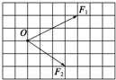

【分析】根据平行四边形画出合力来，然后根据题目给的“每格的边长代表1.0N”来算出合力的大小．

【解答】解：以F1、F2为邻边，作出平行四边形，如图所示，由图可知：合力为F＝1.0×7＝7.0N；

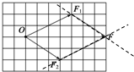

故答案为为：如图所示；7.0

【点评】考查力的合成时平行四边形的画法，画出后求合力时按照选定的标度求解即可．

43．（三明模拟）有同学利用如图1所示的装置来验证力的平行四边形定则：在竖直木板上铺有白纸，固定两个光滑的滑轮A和B，将绳子打一个结点O，每个钩码的重量相等，当系统达到平衡时，根据钩码个数读出三根绳子的拉力TOA、TOB和TOC，回答下列问题：

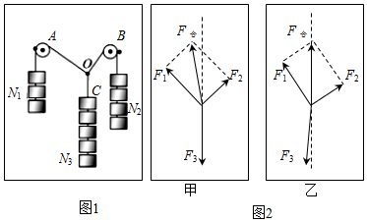

（1）改变钩码个数，实验能完成的是　BCD

A．钩码的个数N1＝N2＝2，N3＝4

B．钩码的个数N1＝N3＝3，N2＝4

C．钩码的个数N1＝N2＝N3＝4

D．钩码的个数N1＝3，N2＝4，N3＝5

（2）在拆下钩码和绳子前，最重要的一个步骤是　A

A．标记结点O的位置，并记录OA、OB、OC三段绳子的方向

B．量出OA、OB、OC三段绳子的长度

C．用量角器量出三段绳子之间的夹角

D．用天平测出钩码的质量

（3）在作图时，你认为图2中　甲　是正确的。（填“甲”或“乙”）

【分析】（1）两头挂有钩码的细绳跨过两光滑的固定滑轮，另挂有钩码的细绳系于O点（如图所示）。由于钩码均相同，则钩码个数就代表力的大小，所以O点受三个力处于平衡状态，由平行四边形定则可知：三角形的三个边表示三个力的大小，根据该规律判断哪组实验能够成功。

（2）为验证平行四边形，必须作图，所以要强调三力平衡的交点、力的大小（钩码的个数）与力的方向；

（3）明确“实际值”和“理论值”的区别即可正确解答。

【解答】解：（1）对O点受力分析

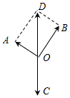

OA OB OC分别表示三个力的大小，由于三共点力处于平衡，所以0C等于OD．因此三个力的大小构成一个三角形。

A、2、2、4不可以构成三角形，则结点不能处于平衡状态，故A错误；

B、3、3、4可以构成三角形，则结点能处于平衡。故B正确；

C、4、4、4可以构成三角形，则结点能处于平衡。故C正确；

D、3、4、5可以构成三角形，则结点能处于平衡。故D正确。

故选：BCD。

（2）为验证平行四边形定则，必须作受力图，所以先明确受力点，即标记结点O的位置，其次要作出力的方向并读出力的大小，最后作出力的图示，因此要做好记录，是从力的三要素角度出发，要记录砝码的个数和记录OA、OB、OC三段绳子的方向，故A正确，BCD错误。

故选：A。

（3）以O点为研究对象，F3的是实际作用效果在OC这条线上，由于误差的存在，F1、F2的理论值要与实际值有一定偏差，故甲图符合实际，乙图不符合实际。

故答案为：（1）BCD （2）A （3）甲

【点评】掌握三力平衡的条件，理解平行四边形定则，同时验证平行四边形定则是从力的图示角度去作图分析，明确“理论值”和“实际值”的区别。

44．（郑州期末）在“验证力的平行四边形定则”实验中，需要将橡皮条的一端固定在水平木板上，另一端系上两根细绳，细绳的一另一端都有绳套（如图）．实验中需用两个弹簧秤分别勾住绳套，并互成角度地拉像皮条．

（1）实验对两次拉伸橡皮条的要求中，应该将橡皮条和绳的结点沿相同方向拉到　同一　位置（填“同一”或“不同”）．

（2）同学们在操作过程中有如下讨论，其中对减小实验误差有益的说法是　BD　（填字母代号）．

A．实验中两个分力的夹角取得越大越好

B．弹簧测力计、细绳、橡皮条要尽量与木板平行

C．两细绳必须等长

D．拉橡皮条的细绳要长些，用铅笔画出两个定点的位置时，应使这两个点的距离尽量远些．

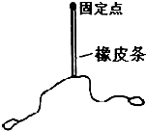

【分析】本题考查了具体实验细节要求，注意所有要求都要便于操作，有利于减小误差进行，所有操作步骤的设计都是以实验原理和实验目的为中心展开，据此可正确解答本题．

【解答】解：（1）本实验的目的是为了验证力的平行四边形定则，即研究合力与分力的关系，根据合力与分力是等效的，本实验橡皮条两次沿相同方向拉伸的长度要相同，即两次拉橡皮筋要到同一位置；

（2）A、用弹簧秤同时拉细绳时，夹角不能太太，也不能太小，有利于作图即可，故A错误；

B、测量力的实验要求尽量准确，为了减小实验中因摩擦造成的误差，操作中要求弹簧秤、细绳、橡皮条都应与木板平行，故B正确；

C、通过两细绳用两个弹簧秤互成角度地拉橡皮条时，并非要求两细绳等长．故C错误；

D、为了更加准确的记录力的方向，拉橡皮条的细绳要长些，标记同一细绳方向的两点要远些，故D正确．

故选：BD

故答案为：（1）同一；（2）BD

【点评】对于中学中的实验，学生尽量要到实验室进行实际操作，只有这样才能体会具体操作细节的意义，解答实验问题时才能更加有把握．